黑白『猜（藥台語）』

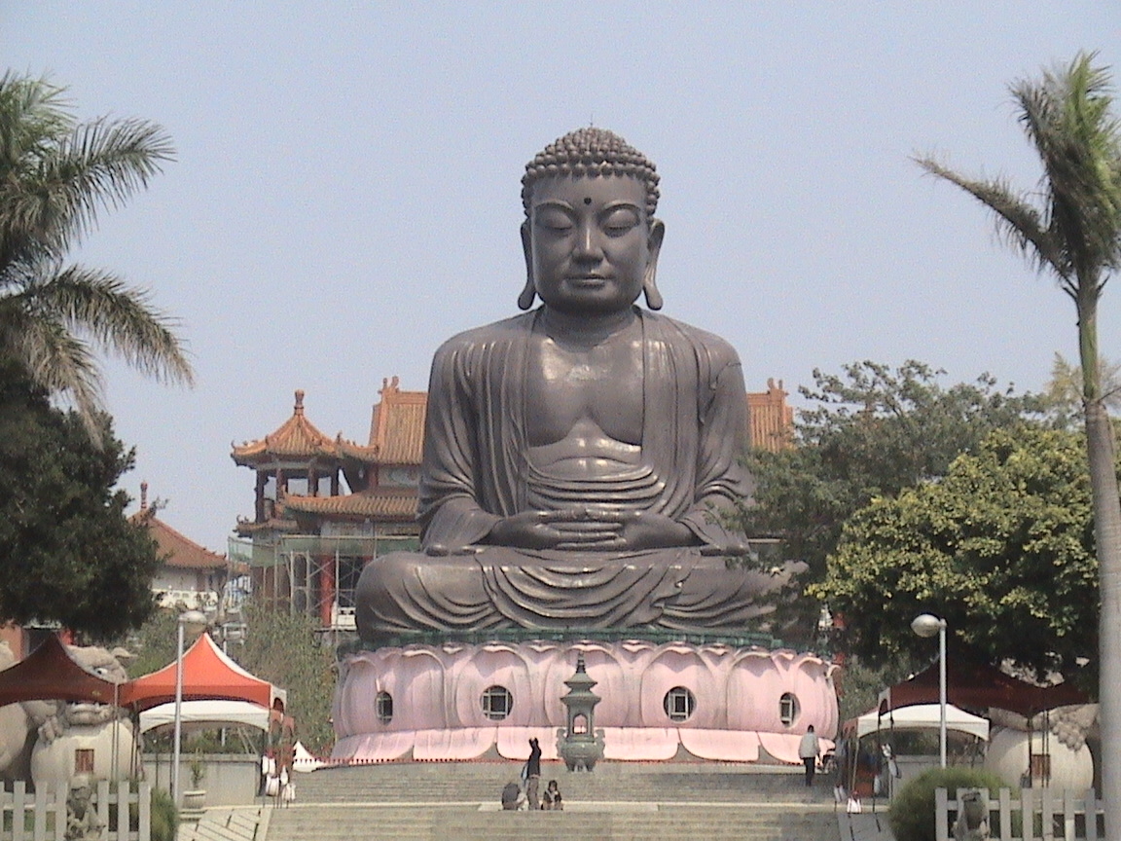
老師：陳炎煌
學校：臺中國小
適用年級：六年級

（ ）年（ ）班；姓名：（ ）
臺中市101學年度臺中國小學生藥物濫用防制學習單

主題名稱 | 黑白「猜」（藥台語） | 老 師
教學對象 | 六年級 | 聯絡電話 | （04）22815103
服務學校 | 臺中國小 | 聯絡電話 | （04）22815103
服務學校 | 臺中國小 | 地址 | 臺中市東區臺中路153號
一、設計理念
由於資訊媒體的發達，社會資訊的廣泛，學生接觸到的訊息相當的多，但可惜的是有很多是錯誤的知識。因此對於藥物的使用，常因為廣告不實渲染或者同儕之間的口耳相傳，而產生錯誤的用藥觀念，所以，設計 「練功房」來釐清學童對藥品的基本概念，讓他們瞭解用藥時應該持有的正確觀念與態度。為了讓孩子瞭解藥對人體所產生的影響，我們設計了循序漸進的學習單，讓孩童能在學習中獲得正確的知識。然而，國人常對藥品有「有病治病、沒病強身」「藥品囤積、下次再用」的錯誤概念，長時間下來，身體當然無法承受。因此「避免藥物濫用」便是希望孩子從尋找資料、繕寫學習單並和同學討論當中，瞭解到長期使用並依賴藥物，對身體所帶來的傷害是相當可怕的。最後，我們希望藉由「黑白猜（藥）」結合生活經驗，讓同學從學習情境中，去思索如何解決這些長久以來的問題，並將其知識與經驗引想週遭的其他人。
珍惜生命，世界將會是美好的

臺中市臺中國小防治藥物濫用學習單
六年（ ） 班姓名（ ） 老師：陳炎煌
練功房
藥
能治病，也能使人病
有病治病，沒病強身
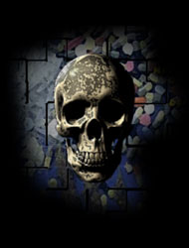
醫師開爸媽的感冒藥，當我感冒時也可以拿來吃
有病趕快就醫檢查
藥局領藥，領了就走，不浪費時間
藥局領藥，要看清姓名及藥品名稱
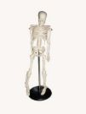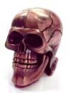
醫師開的藥是合格的，所以多吃一點，比較快好
即使是合格的藥品，也要服藥定量，不隨意改變藥量
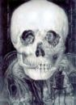

練藥武功密笈
在眾多的藥品標示與說明中，我們應該特別注意下列事項：
對的打○，錯的打×
藥品名稱及成分（ ）
病患姓名是否相符（ ○ ）

用法與用量（ ）
適應症：即藥品的醫療用途（ ）

副作用或不良反應（ ）
警語：即用藥的禁忌事項（ ）

越貴的藥越好（ ）
注意事項：藥品使用時的特殊考量（ ）

藥袋包裝精不精美（ ）
打針的效果比較好，所以生病就要打針，不吃藥（ ）
貯藏方法和有效期限：（ ）

認識武林敗藥
（連連看）
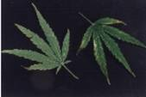  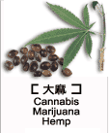 | 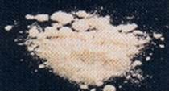  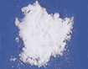 | 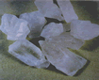  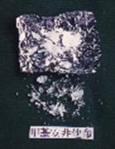 | 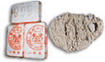 | 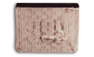 | 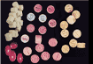 | 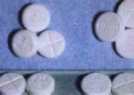

搖頭丸 | 海洛因 | 大麻 | 嗎啡 | 古柯鹼 | Fm2 | 安非他命

一級毒品
二級毒品
三級毒品

違反 毒品危害防制條例

防毒大法
填入代碼
防毒一，勇敢說（ ），語氣堅定、面帶微笑。不yes恭喜
防毒二，告訴提供者吸毒對（ ）的重大危害。健康交通環境
防毒三，告訴提供者毒癮發作的（ ）。喜悅幻想痛苦
防毒四，告訴提供者吸毒是違法行為，並有（ ）。糖果刑責獎金
防毒五，建議做點別的事情，分散（ ）。投資注意力家產
防毒六，藉故（ ）現場。徘徊破壞離開

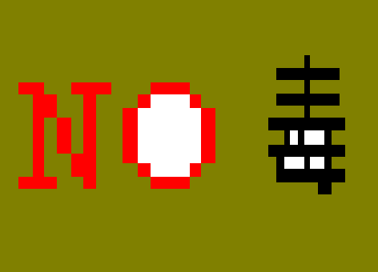

什麼叫做藥物?

世界衛生組織:

任何進入身體後能引致生理或心理上改變的物質稱之(除了食物.水.氧氣 )

什麼叫做濫用藥物？ 練功禁忌

世界衛生組織: 持續的或偶爾的過量使用藥品,這種用藥與公認的醫療實踐不一致或無關 稱之
※依據藥事法規定，不合法的藥物分成以下3種
沒有經過衛生署許可就製造的稱為（ ）草藥壞藥偽藥；
有經衛生署許可，但品質不佳的稱為（ ）拉肚藥廣告藥劣藥；
衛生署明令不可製造輸入的稱為（ ）成藥私藥禁藥。
民眾使用藥品前，務必先確認藥品是否合法，用藥安全才能獲得最佳保障。

黑白猜（藥）

不對的敘述請圈黑藥，對的敘述請圈白藥

1.（ 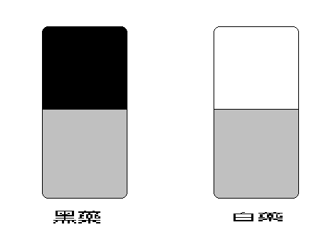 ）合法的藥品=安全的藥品

2.（ ）濫用危害之特徵：

(一)欣快感---心理依賴性 (三)戒斷症候群---生理依賴性

(二)耐藥性---迅速增加使用量，造成急性中毒

(四)社會危害性---增加社會成本支出

3.（ ）如果長期或過量使用特定藥物，而且產生心理依賴時，就必須逐漸增加劑量才能達到預期的療效
4.（）隔壁的伯母，拿了一包藥給媽媽，說是大師的偏方，可以幫助媽媽解除酸痛，保證藥到病除
5.（）吸煙可以提振精神，又像個男子漢，所以多吸沒有關係
6.（）好朋友拿一種藥物，說可以熬夜更有精神，書可以念得更久，我應該嘗試看看。
7. （ ）感冒的症狀都相同，所以只要到藥局隨便買成藥就可以。
8.（）墾丁春天吶喊很熱鬧，吃個搖頭丸可以助興，因此大量使用更好。
9.（）毒品千萬不要嘗試，若不小心染上了，應該尋求協助。
10.（）對毒品勇敢說不，讓自己和家人永保安康

資料來源：
法律小常識：拒絕毒品‧煙害防治http://www.pwcgi.com.tw/wuufwu/bane.htm
認識毒品：http://dns.dnjh.tnc.edu.tw/nodu/index6.html
法務部戒毒資訊網：http://refrain.moj.gov.tw/html/page_04.php
心得分享：

